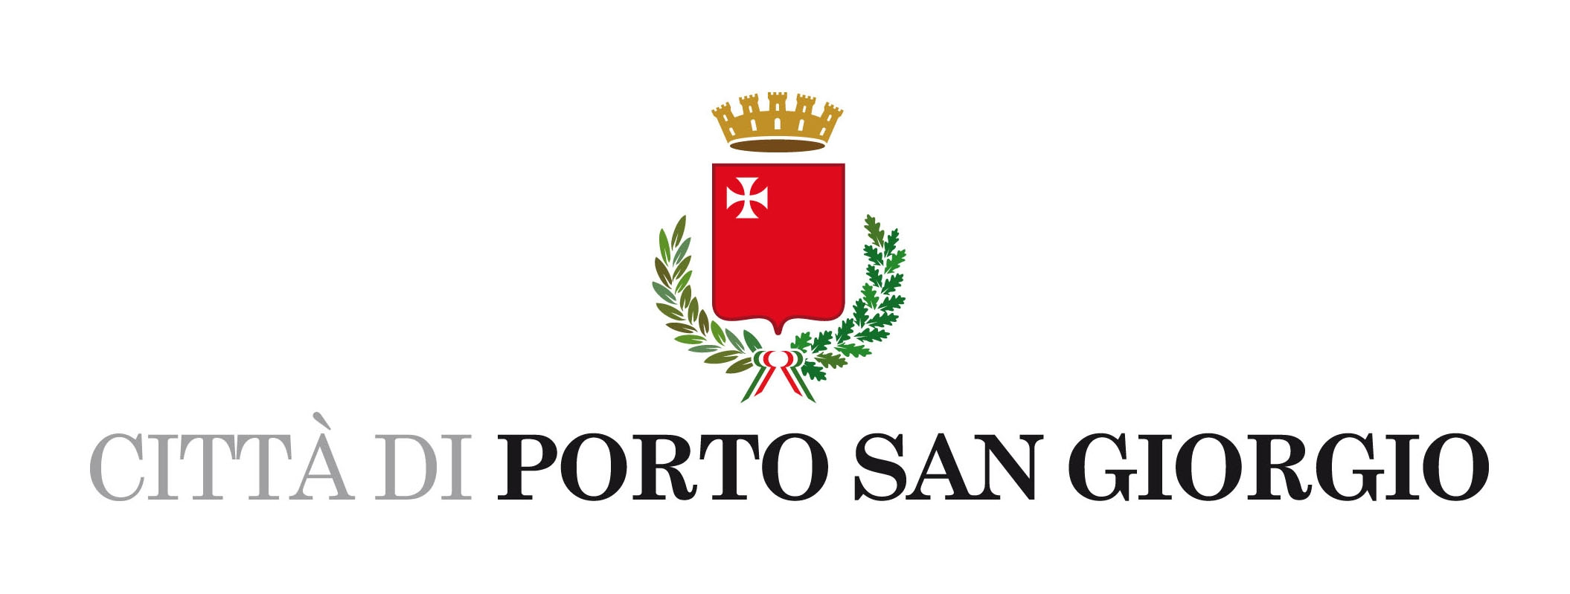

FORNITURA GRATUITA O SEMIGRATUITA DEI LIBRI DI TESTO

ANNO SCOLASTICO 2016/17

L’Amministrazione Comunale di Porto San Giorgio rende noto che è stata confermata anche per l’anno scolastico 2016/17, la disponibilità economica da parte della Regione per l’erogazione dei benefici previsti dalla L. 23.12.1998 n. 448, art. 27 – DPCM n. 320 del 05.08.1999 – DPCM n. 226 del 04.07.2000, concernente la fornitura gratuita o semigratuita di libri di testo agli studenti della scuola dell’obbligo e della scuola secondaria di secondo grado.

La domanda di contributo deve essere fatta a cura di chi esercita la potestà genitoriale sull’alunno o dall’alunno stesso, se maggiorenne.

Hanno diritto al beneficio i genitori o gli altri soggetti che rappresentano il minore, ovvero lo stesso studente se maggiorenne, i quali appartengano a famiglie il cui Indicatore della Situazione Economica Equivalente (ISEE), sia inferiore o uguale a € 10.632,94, determinato ai sensi dei Decreti Legislativi 31 marzo 1998 n. 109 e 3 maggio 2000 n. 130, nonché dei Decreti del Presidente del Consiglio dei Ministri 7 maggio 1999 n. 221 e 4 aprile 2001 n. 242, e successive modificazioni ed integrazioni, DSU 2016 - DPCM n. 159/2013 - con riferimento ai redditi posseduti nel 2014.

I CAF - Centri Assistenza Fiscale - sono a disposizione dei richiedenti per tutta l’assistenza (gratuita) necessaria alla certificazione dell’Indicatore della Situazione Economica Equivalente (I.S.E.E.).

Possono presentare la domanda coloro che hanno i requisiti reddituali indicati ed abbiano la residenza anagrafica nel Comune di Porto San Giorgio.

Si precisa, inoltre, che in sede di domanda dovrà essere compilata la dichiarazione sostitutiva relativa alla SITUAZIONE ECONOMICA EQUIVALENTE del nucleo familiare ( I.S.E.E.). e si dovrà consegnare l’elenco dei libri acquistati con indicazione dei prezzi e scontrino d’acquisto, pena l’esclusione dal beneficio.

I modelli per la presentazione delle domande sono disponibili presso l’Ufficio Cultura, Via Veneto n° 5, nei giorni ed orari di apertura al pubblico. Si possono altresì ritirare presso l’URP (Ufficio Relazioni con il Pubblico) e scaricare dal sito del Comune http://www.comune.portosangiorgio.fm.it/.

Tutte le domande di contributo per la fornitura gratuita o semigratutita dei libri di testo dovranno pervenire all’Ufficio Protocollo del Comune di Porto San Giorgio entro e non oltre le ore 13.00 di Mercoledì 16 Novembre 2016.

Per ogni ulteriore informazione e/o chiarimento è possibile rivolgersi all’Ufficio Cultura (tel. 0734/680256) nei giorni ed orari di apertura al pubblico, di seguito indicati:

LUNEDI - MERCOLEDI - VENERDI ORE 10.00 – 13.00
MARTEDI - GIOVEDI ORE 16.00 – 18.00

Porto San Giorgio li 19 ottobre 2016

Il Sindaco

Avv. Nicola Loira

